Proyecto Route Lite (ROL)

Especificación del Caso de Uso: Revisar Características de Cobranza

VERSIÓN 1.0

HISTÓRICO DE REVISIÓN

Fecha | Versión | Descripción | Autor
19/06/2012 | 1.0 | Elaboración de la especificación del caso de uso Revisar Características de Cobranza para el Proyecto Route Lite de acuerdo al Estándar de Casos de Uso 1.3. | Nayeli Márquez Murillo

Tabla de Contenido

Especificación de Casos de Uso: Revisar Características de Cobranza – CUROLGEN11 4
Introducción 4
Caso de uso: Revisar Características de Cobranza 4
Descripción 4
Diagrama de Casos de Uso 4
Precondiciones 5
Actores 5
Generales 5
Parámetros 5
Flujo de eventos 5
Flujo básico 5
Flujos alternos 6
Opcionales 6
Generales 6
Extraordinarios 6
De excepción 6
De Validación 6
Poscondiciones 7
Anexos 7
Diagramas 7
Propuesta de Pantallas 7
Firmas de Aceptación 8

[Nombre del Documento]Revisar Características de Cobranza – CUROLGEN11

Introducción

Este documento contiene la descripción de una secuencia de interacciones entre un actor y el sistema de tal manera que se puede obtener un resultado con valor particular para el actor dentro del flujo básico. También incluye el listado de las precondiciones y poscondiciones que se deben cumplir al inicio y al final del flujo básico además de los posibles flujos alternos y excepciones.

Caso de uso: Revisar Características de Cobranza

Descripción

Permite verificar si se permite la venta para el Cliente en la visita actual de acuerdo a si tiene ventas o facturas con saldo vencido que no permita la venta.

Diagrama de Casos de Uso

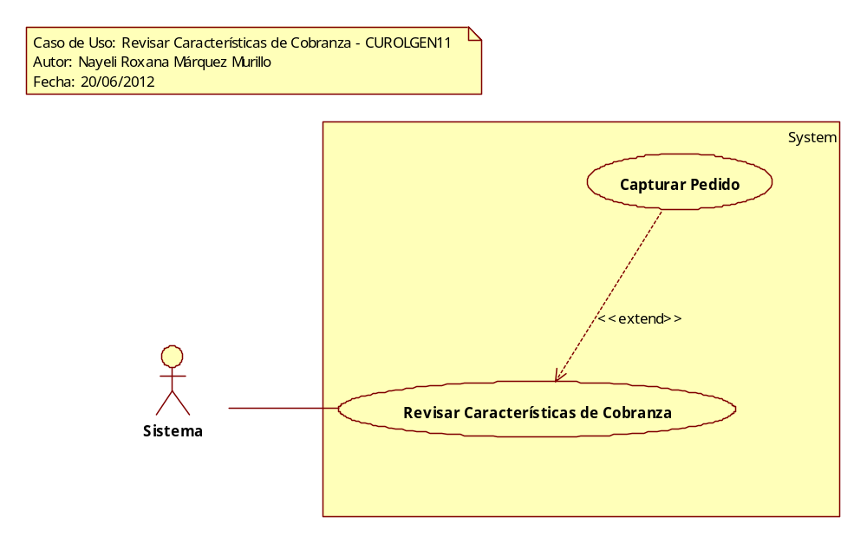

Precondiciones

Actores
- Sistema

Generales
N/A

Parámetros

- PermiteVenta
  - Cliente
  - ModuloActual
    - TipoIndice

Flujo de eventos

Flujo básico

- El caso de uso inicia cuando es invocado por los siguientes casos de uso:
  - CUROLMOV18- Capturar Pedido

- El sistema obtiene la siguiente información
  - PermiteVenta
    - Cliente
      - VencimientoVenta
    - Modulo Actual
      - TipoIndice
- El sistema verifica en la configuración en que modulo se realiza la validación del límite de crédito de acuerdo a la regla de negocio RNROLGEN114 Obtener Configuración Crédito
  - Si <valor de Configuración de Límite de Crédito es igual a TipoIndice del Modulo Actual > y < La configuración del Cliente indica se debe validar el Vencimiento de ventas o facturas anteriores a la visita Actual de acuerdo a la regla de negocio RNROLGEN115 Vencimiento de Ventas>
    - El sistema obtiene CobrarVentas de acuerdo a la regla de negocio RNROLGEN116 Medio de Cobranza
      - Si < el valor CobrarVentas es sobre Ventas>
        - El sistema obtiene las ventas activas del cliente y con saldo mayor a cero
          - Saldo de Ventas activas de acuerdo a la regla de negocio RNROLGEN117 Sumar Ventas o Facturas
          - Fecha de Cobranza más antigua
      - Si <el valor CobrarVentas es sobre Facturas>
        - El sistema obtiene las facturas activas del cliente y con saldo mayor a cero
          - Saldo de Facturas activas de acuerdo a la regla de negocio RNROLGEN117 Sumar Ventas o Facturas
          - Fecha de Cobranza más antigua
  - Si hay ventas o facturas anteriores a la visita actual
    - El sistema verifica si el saldo se puede actualizar con Pago de Cheque de acuerdo a la regla de negocio RNROLGEN118 Actualiza Pago Cheque
      - Si <valor PagoCheque es verdadero>
        - El sistema realiza la sumatoria de todos los pagos hechos con cheque de acuerdo a la regla de negocio RNROLGEN119 Sumatoria de Cheques
        - El sistema recalcula el saldo del Cliente de acuerdo a la regla de negocio RNROLGEN120 Nuevo Saldo
    - Si <Saldo es mayor a cero>
      - El sistema obtiene DiasVencidos de acuerdo a la regla de negocio RNROLGEN121 Días de Vencimiento Ventas Anteriores
  - Si no hay ventas o facturas anteriores a la visita actual
    - El sistema obtiene último movimiento vencido del cliente
    - El sistema obtiene DiasVencidos de acuerdo a la regla de negocio RNROLGEN122 Días de Vencimiento Ultimo Movimiento
  - Si DiasVencidos es mayor a los Días de Vencimiento permitidos para el Cliente
    - El sistema muestra el mensaje <ME0631 No puede Capturar el Pedido, debido a que existen Ventas del Cliente, Vencidas con Saldo>
    - El sistema regresa la siguiente información
      - PermiteVenta
        - Falso
  - Si DiasVencidos es menor a los Días de Vencimiento permitidos para el Cliente
    - El sistema regresa la siguiente información
      - PermiteVenta
        - Verdadero
- Fin del Caso de Uso

Flujos alternos

Opcionales

Generales
N/A

Extraordinarios
N/A

De excepción
N/A

De Validación

Poscondiciones
Permite la Venta
- PermiteVenta
  - Verdadero/Falso

Anexos
N/A

Diagramas
N/A

Propuesta de Pantallas
N/A

Firmas de Aceptación

Jose María Alcalá
Líder de Proyecto / Departamento de Ingeniería – Amesol
27/06/2012
Gilberto Ochoa
Gerente de Implementación / Departamento de Implementación - Amesol
27/06/2012

Ana Lizza Pasindo González
Analista de Sistemas / Departamento de Análisis y Diseño – Amesol
27/06/2012

